科目/領域別：自然科學 |  |  | 設計者：王文中
學習/教育階段：第四學習階段/國中 |  |  | 教學年級：八年級
單元名稱：爬樹猴
教學資源/設備需求：冰棒棍、釣魚線、強力膠（或熱熔膠）、髮夾、粗鐵絲、橡皮筋
總節數：1節
核心素養、學習重點(含學習表現與學習內容)對應情形
核心素養 | 總綱 | A1 身心素質與自我精進  具備身心健全發展的素質，擁有合宜的人性觀與自我觀，同時透過選擇、分析與運用新知，有效規劃生涯發展，探尋生命意義，並不斷自我精進，追求至善。
核心素養 | 領(課)綱 | 自-J-A1  能應用科學知識、方法與態度於日常生活當中。
學習重點 | 學習表現 | ti-Ⅳ-1  能依據已知的自然科學知識概念，經由自我或團體探索與討論的過程，想像當使用的觀察方法或實驗方法改變時，其結果可能產生的差異；並能嘗試在指導下以創新思考和方法得到新的模型、成品或結果。  ai-Ⅳ-1  動手實作解決問題或驗證自己想法，而獲得成就感。  ai-Ⅳ-2  透過與同儕的討論，分享科學發現的樂趣。  ai-Ⅳ-3  透過所學到的科學知識和科學探索的各種方法，解釋自然現象發生的原因，建立科學學習的自信心。
學習重點 | 學習內容 | Eb-IV-1 力能引發物體的移動或轉動。  Eb-IV-4 摩擦力可分靜摩擦力與動摩擦力。
議題融入
各單元學習重點詳述與轉化
爬樹猴

這個趣味遊戲只需要利用一條線上下拉動就可以讓物體往上爬，由於市面上曾經販售的玩具是製作成猴子的形狀，因此稱為「爬樹猴」。我們可以利用簡便的器材自行製作「爬樹猴」的玩具。

使用器材：冰棒棍、釣魚線、強力膠（或熱熔膠）、髮夾、粗鐵絲、橡皮筋

實驗步驟：
1. 取冰棒棍（文具店有售）共五根，分別長約8公分。一根當為爬樹猴的身體，四根當為四肢。首先如圖一，將二根冰棒棍以強力膠（或熱熔膠）黏貼固定在直立的冰棒棍上，黏貼的位置如圖一右側的手的部位上。然後在直立與橫向方向的冰棒棍末端鑽洞，洞的大小以能夠插入粗鐵絲即可。
2. 另取二根冰棒棍，先鑽三個小洞（如圖二的下方），洞的大小同樣以能夠插入粗鐵絲即可，最左邊二個洞相距約1.5公分。然後以一根粗鐵絲（約2公分長）插入下方冰棒棍最右邊的洞，將直立的冰棒棍夾住。完成後如圖二，上方橫向的二根冰棒棍是固定的，下方橫向的二根冰棒棍是可以轉動的。
3. 再取二根粗鐵絲插入下方冰棒棍最左邊的二個洞；如圖三，並將一髮夾，插入上方冰棒棍的洞中。
4. 將橡皮筋掛到上、下冰棒棍之間，如圖四。為避免橡皮筋滑掉，可在冰棒棍上下以美工刀分別刻一小凹槽。
5. 取一條釣魚線或放風箏的尼龍線（建議約一公尺長），首先將釣魚線插入上方的冰棒棍的髮夾之間，如圖五。插的時候，將髮夾尾端稍微撐開，釣魚線才能穿過去。
6. 最後，將釣魚線穿過下方的冰棒棍之間的二個粗鐵絲（如圖六），就完成了爬樹猴的製作。
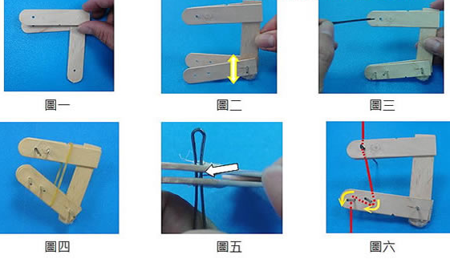
操作方法：
手握爬樹猴上下兩端的釣魚線，上方只要握緊不必任何動作，握住下方的釣魚線稍微用力往下拉、再放鬆；往下拉、再放鬆，反覆的拉與放，爬樹猴就可以迅速的往上爬囉！。

原理：
1. 爬樹猴會往上爬的原因主要是利用摩擦力，原理如圖七～圖九，圖中的白色箭頭為釣魚線的移動情形，黃色箭頭為冰棒棍的移動情形。整個爬動的過程是：往下拉時（如圖七）下方的冰棒棍將釣魚線往下拉，使得上方的冰棒棍往上移動。放鬆時（如圖九），上方的冰棒棍夾住釣魚線，下方的冰棒棍則因橡皮筋收縮而往上移動。如此反覆，爬樹猴就會往上爬了。
2. 為什麼往下拉時（圖七），下方的冰棒棍會將釣魚線往下拉？其原因是：下方冰棒棍的釣魚線繞過A、B二點（如圖八），在A點形成往下的作用力，而且在B點形成摩擦力，所以釣魚線並不會滑動，因此拉力將冰棒棍往下拉，進而帶動上方的釣魚線往下移動。
3. 放鬆釣魚線時（圖九），上方冰棒棍中的髮夾夾住釣魚線，是卡住的情形，而下方冰棒棍的釣魚線由於放鬆，A、B點沒有作用力（或作用力很小），因此摩擦力降低，釣魚線就可以滑動而縮短。
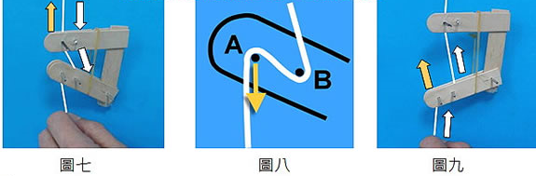
補充說明：
1. 在製作上，冰棒棍的尺寸可以略為改變，不一定要依照製作過程的尺寸。
2. 冰棒棍上挖的洞，務必避免太大，以免插入的髮夾以及粗鐵絲過於鬆動，造成在操作過程中掉落的現象。
3. 製作完成，可以在冰棒棍上著色或畫圖，以美化並增加趣味性。

